Праздничное мероприятие «День Матери»

20 ноября 2015 года в Заволжском СДК прошёл праздничный концерт, посвящённый Дню матери.
На мероприятии присутствовали: Глава сельского поселения А.И. Подопригора и заместитель председателя СПК «Новое Заволжье» С.А. Макаров.
Концерт подготовили обучающиеся объединения «Мы-Славяне» и учащиеся ГБОУ ООШ с. Заволжье, а также творческий коллектив народной песни «Дубравушка».
Мероприятие посетили: 25 человек.

Поздравление Главы поселения Заволжье Подопригора А.И.
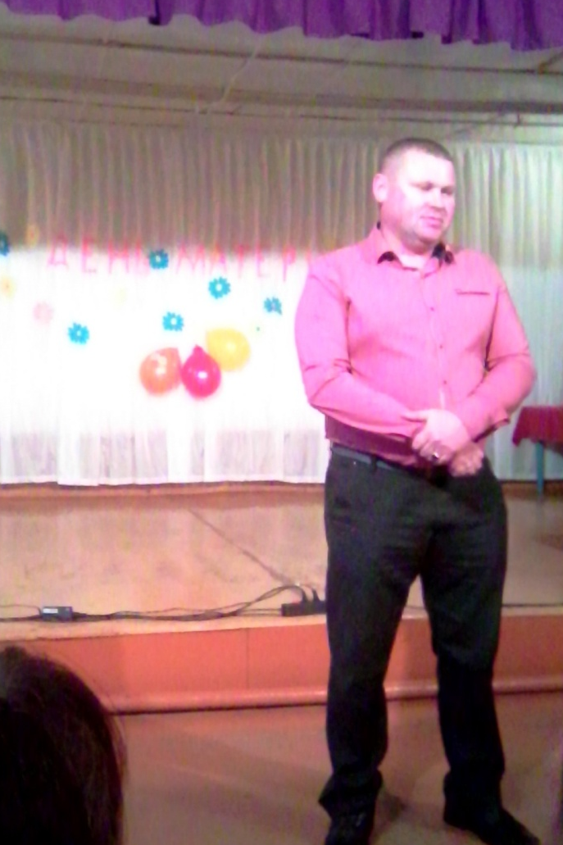

Поздравление заместителя председателя СПК «Новое Заволжье» Макарова С.А.

Объединение «Мы- Славяне» с песней «Мама»

Выступление обучающихся 1-3 класса. Стихотворение «Маме»

Кузнецова Е.Ю., учитель русского языка и литературы с песней «Домик окнами в сад»

Сомкина Дарья, обучающая 8 класса, с песней «Мама»

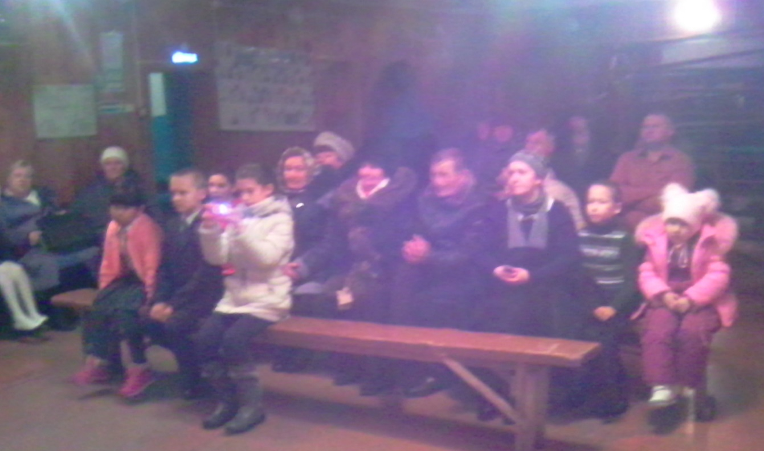

Зрители

Материал подготовил: классный руководитель 5 класса Кузнецова Е.Ю.

